**“2022秋季学期开学第一课”学习指南**

打开学校网络学习平台网址：http://gxmu.benke.chaoxing.com/，门户首页点击“开学第一课”-进入2022秋季学期开学第一课。

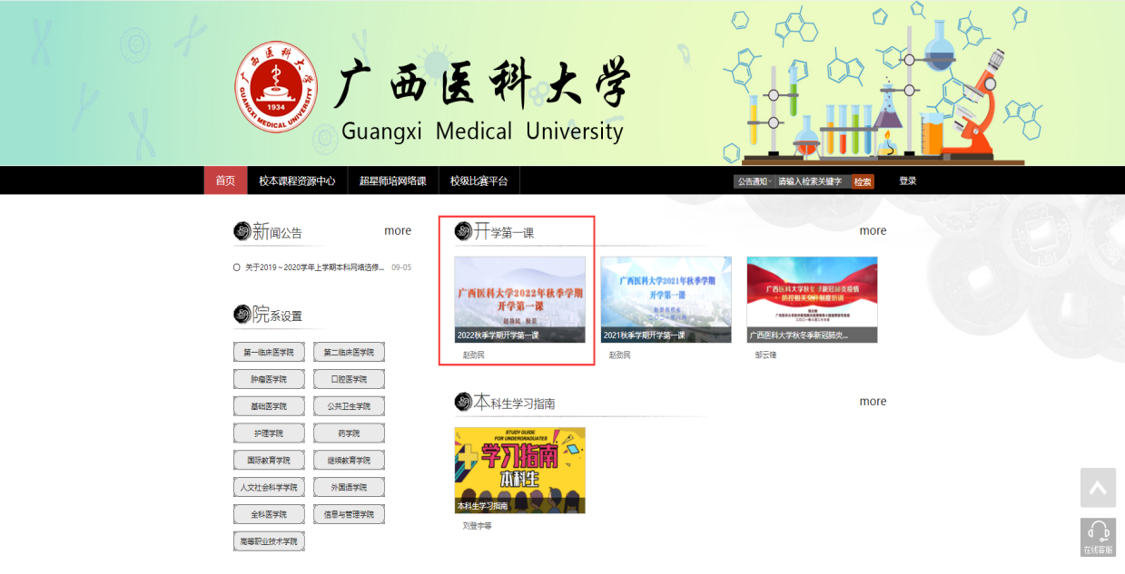

### 登录

进入课程门户后点击右上角的“登录”，如果已经在手机学习通注册并绑定学校学号，可直接使用学习通账号密码登陆；（如未注册，点击新用户注册，使用手机号注册新用户，根据提示绑定学校和学号。如无提示，可在登陆后，在头像下方进入“账号管理”，绑定学校和学号）。

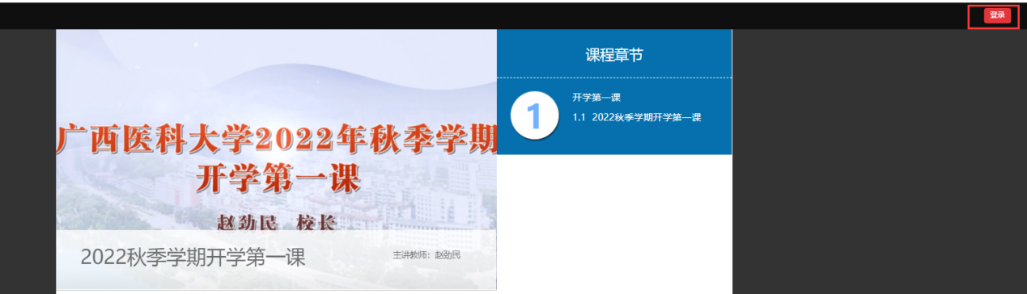

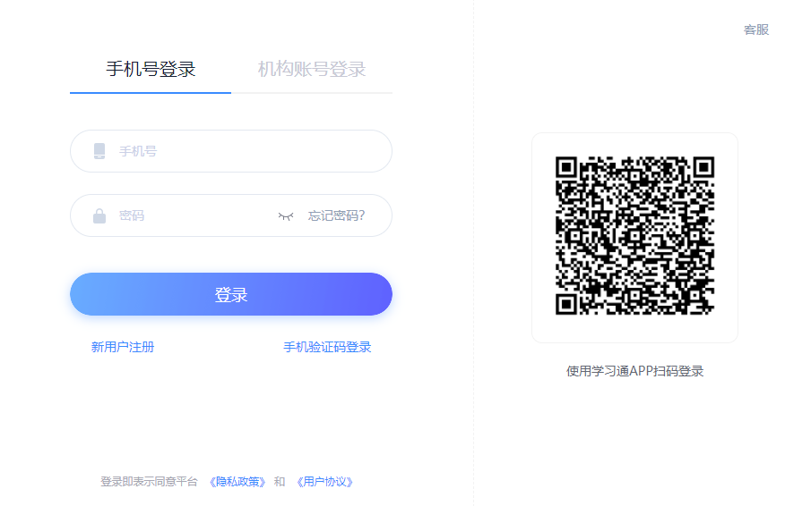

### 观看学习

进入课程门户之后，下拉至“教学资源”，点击视频选择“在线观看”或者“进入课程章节”观看。

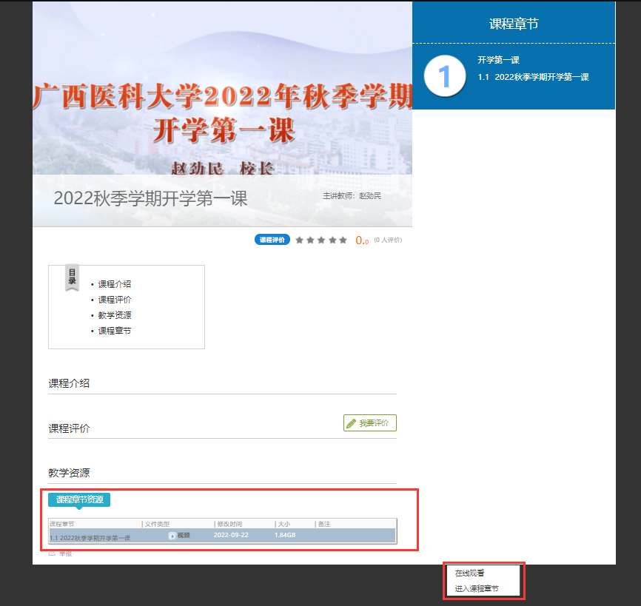

### 课程评价

观看完视频可在课程门户的“课程评价”，点击“我要评价”即可参与。